Konsolidovaná

výročná správa
Obce
Veľký Ďur
za rok 2022
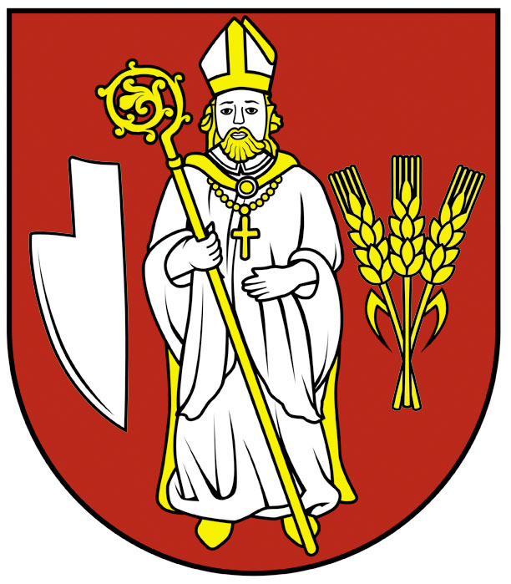

Ing. Peter Benko
starosta obce

OBSAH str.
- Úvodné slovo starostu obce 3
- Identifikačné údaje obce 3
- Organizačná štruktúra obce a identifikácia vedúcich predstaviteľov 4
- Poslanie, vízie, ciele 6
- Základná charakteristika konsolidovaného celku 6
5.1. Geografické údaje 6
5.2. Demografické údaje 7
5.3. Ekonomické údaje 7
5.4. Symboly obce 7
5.5. Logo obce 8
5.6. História obce 8
5.7. Pamiatky 8
5.8. Významné osobnosti obce 9
- Plnenie úloh obce (prenesené kompetencie, originálne kompetencie)
6.1. Výchova a vzdelávanie 9
6.2. Zdravotníctvo 9
6.3. Sociálne zabezpečenie 9
6.4. Kultúra 10
6.5. Hospodárstvo 10
- Informácia o vývoji obce z pohľadu rozpočtovníctva 11
7.1. Plnenie príjmov a čerpanie výdavkov za rok 2022 12
7.2. Prebytok/schodok rozpočtového hospodárenia za rok 2022 12
7.3. Rozpočet na roky 2023 - 2025 13
- Informácia o vývoji obce z pohľadu účtovníctva za konsolidovaný celok 13
8.1. Majetok 13
8.2. Zdroje krytia 14
8.3. Pohľadávky 14
8.4. Záväzky 14
- Hospodársky výsledok za rok 2022 - vývoj nákladov a výnosov
za konsolidovaný celok 15
- Ostatné dôležité informácie 17
10.1. Prijaté granty a transfery 13
10.2. Poskytnuté dotácie 18
10.3. Významné investičné akcie v roku 2022 18
10.4. Predpokladaný budúci vývoj činnosti 18
10.5 Udalosti osobitného významu po skončení účtovného obdobia 18
10.6. Významné riziká a neistoty, ktorým je účtovná jednotka vystavená 18
Úvodné slovo starostu obce
V roku 2022 sme zabezpečovali chod samosprávy obce tak, aby sme čo najviac uspokojili potreby našich občanov. Začala sa rekonštrukcia budovy Obecného úradu, nakoľko nám bola schválená žiadosť o nenávratný finančný príspevok na stavbu: „Zníženie spotreby energie pri prevádzke budovy OcÚ vo Veľkom Ďure“. Presťahovali
sme sa nad zdravotné stredisko. Z významných investícií sa urobila rekonštrukcia elektroinštalácie v materskej škole. V nasledujúcom roku chceme zamerať hlavne na plnenie zákonom stanovených povinností obce s cieľom vychádzať v ústrety požiadavkám občanov, snažiť sa o vytvorenie príjemného a spokojného života pre všetkých občanov ako aj návštevníkov našej obce. Chcem poďakovať všetkým tým spoluobčanom, ktorí svojou prácou prispeli k zveľaďovaniu našej obce.

Ing. Peter Benko
starosta obce
- Identifikačné údaje obce

Názov: Obec Veľký Ďur
Adresa: Obecný úrad, Hlavná 80, 935 34 Veľký Ďur
Tel. a fax: 036/6331700
e-mail : starosta@velkydur.sk
web: www.velkydur.sk
Okres: Levice
IČO: 307645
DIČ: 2021218760
Právna forma: právnická osoba

- Organizačná štruktúra obce a identifikácia vedúcich predstaviteľov
Obecný úrad je výkonným orgánom obecného zastupiteľstva a starostu obce, zabezpečuje organizačné a administratívne veci. Prácu obecného úradu organizuje starosta obce.
Starosta obce: Ing. Peter Benko
Zástupca starostu obce: Milan Záhumenský
Hlavný kontrolór obce: Adriana Szántó
Obecné zastupiteľstvo do 22.11.2022:
Dušan Baláž, poslanec
Marián Beňo, poslanec
Miroslav Burša, poslanec
Dušan Čaplák, poslanec
Jozef Kováč, poslanec
Martin Mozdík, poslanec
Ing. Viera Obertová, poslankyňa
Lucia Štimelová, poslankyňa

Obecné zastupiteľstvo od 23.11.2022:
Miroslav Burša, poslanec
Boris Dudáš, poslanec
Monika Horňáková, poslankyňa
Bc. Valéria Machová, poslankyňa
Štefan Méres, poslanec
Ing. Daniel Mikuška, poslanec
Martin Mozdík, poslanec
Magdaléna Peczeová, poslankyňa

Komisie
OZ má zriadené komisie:
- Komisia finančná, výstavby a rozvoja
- Komisia kultúry, školstva a športu
- Komisia životného prostredia a ochrany verejného poriadku

Obecný úrad:
Zamestnanci obecného úradu:

Priemerný počet zamestnancov je 20.

OcÚ - Renáta Havalová - finančná účtovníčka, matrikárka,
Alžbeta Foltánová - dane, poplatky, evidencia obyvateľstva, pokladňa
Eva Kirchnerová - mzdová účtovníčka. overovanie, korenšpodencia, zapisovateľka
Angela Šimeková - upratovačka, údržba zelene
Jozef Jónáš - vodič, údržbár
Adriana Szántó - kontrolórka
Tibor Décsy - pracovník

Milan Kramár - sezónny pracovník
Ján Lénart - sezónny pracovník

MŠ - Bc. Renáta Tamásová - riaditeľka
Lucia Škorková, DiS - učiteľka
Lubica Klenková - učiteľka
Otília Kocianová - učiteľka
Dominika Palajová – zastupujúca učiteľka
Silvia Senešiová - asistentka učiteľa
Emerencia Ferencová - upratovačka

ŠJ - Oľga Sujová – kuchárka
Dominika Obertová – pomocná sila v kuchyni
Iveta Števárová - vedúca ŠJ

Mária Ladányiová - opatrovateľka

Hlavný kontrolór
Adriana Szántó - kontrolórka obce zvolená do funkcie OZ vo Veľkom Ďure uznesením č.114/12/2020 zo dňa 28.4.2020 na obdobie 6 rokov. V roku 2022 hlavná kontrolórka pracovala v zmysle plánu práce schváleného obecným zastupiteľstvom.

Obec Veľký Ďur je samostatný územný samosprávny a správny celok Slovenskej republiky, združuje osoby, ktoré majú na jej území trvalý a prechodný pobyt. Obec je právnickou osobou, ktorá za podmienok ustanovených zákonom samostatne hospodári s vlastným majetkom a s vlastnými príjmami. Základnou úlohou obce pri výkone samosprávy je starostlivosť o všestranný rozvoj jej územia a o potreby jej obyvateľov.
Obec financuje svoje potreby predovšetkým z vlastných príjmov, dotácií zo štátneho rozpočtu a z ďalších zdrojov. Na plnenie svojich úloh môže použiť návratné zdroje financovania a prostriedky mimorozpočtových peňažných fondov. Na plnenie rozvojového programu obce alebo na plnenie inej úlohy, na ktorej má štát záujem, možno obci poskytnúť štátnu dotáciu. Svoje úlohy môže obec financovať aj z prostriedkov združených s inými obcami, so samosprávnymi krajmi a s inými právnickými a fyzickými osobami.
Majetkom obce sú veci vo vlastníctve obce a majetkové práva obce. Majetok obce slúži na plnenie úloh obce, má sa zveľaďovať a zhodnocovať a vo svojej celkovej hodnote zásadne nezmenšený zachovať. Darovanie nehnuteľného majetku obce je neprípustné. Majetok obce možno použiť na verejné účely, na podnikateľskú činnosť a na výkon samosprávy obce. Zásady hospodárenia s majetkom obce určuje obecné zastupiteľstvo. Obec môže zveriť svoj majetok do správy rozpočtovej organizácii, ktorú zriadila podľa zákona o rozpočtových pravidlách verejnej správy.
Podiely na daniach v správe štátu upravuje zákon č. 564/2004 Z. z. o rozpočtovom určení výnosu dane z príjmov územnej samospráve a o zmene a doplnení niektorých zákonov.
Dotácie na úhradu nákladov preneseného výkonu štátnej správy sa zabezpečujú prostredníctvom správcu kapitoly štátneho rozpočtu, do ktorého vecnej pôsobnosti patrí výkon štátnej správy, ktorý sa preniesol na obec. Poskytujú sa na základe zákona č. 597/2003 Z. z. o financovaní základných škôl a školských zariadení. Do prijatia prostriedkov štátneho rozpočtu obcou na úhradu nákladov preneseného výkonu štátnej správy môže obec použiť na ich úhradu vlastné príjmy. Po prijatí prostriedkov ŠR obec zúčtuje prostriedky v prospech svojho rozpočtu.
Ďalšie dotácie v súlade so zákonom o štátnom rozpočte na príslušný rozpočtový rok sa zabezpečujú prostredníctvom Ministerstva financií SR alebo správcu rozpočtovej kapitoly ŠR, do ktorého vecnej pôsobnosti patrí činnosť, ktorá sa má financovať.
Obec, ako subjekt verejnej správy zadefinovaný v § 3 zákona č. 523/2004 Z. z. o rozpočtových pravidlách verejnej správy v znení neskorších predpisov, je právnickou osobou zapísanou v registri organizácií vedenom Štatistickým úradom SR podľa zákona č. 540/2001 Z. z. o štátnej štatistike.
Všeobecnou legislatívnou normou upravujúcou účtovníctvo vrátane účtovnej závierky rozpočtových organizácií a obcí je zákon o účtovníctve v znení neskorších predpisov. V zmysle tohto zákona účtujú rozpočtové organizácie a obce v sústave podvojného účtovníctva.
Účtovnú závierku vo všeobecnosti upravuje zákon o účtovníctve v znení neskorších predpisov a definuje ju ako štruktúrovanú prezentáciu skutočností, ktoré sú predmetom účtovníctva, poskytovanú osobám, ktoré tieto informácie vyžadujú, pričom účtovná závierka tvorí jeden celok pozostávajúci zo všeobecných náležitostí a z jednotlivých súčastí – súvahy, výkazu ziskov a strát, poznámok.
Cieľom účtovnej závierky je poskytnúť verný a pravdivý obraz o účtovnej závierke. Informácie v účtovnej závierke sú užitočné, ak sú posudzované z hľadiska významnosti, zrozumiteľné, porovnateľné a spoľahlivé.
Zákon o účtovníctve v znení neskorších predpisov stanovuje povinnosť overenia individuálnej účtovnej závierky a vyhotovenie výročnej správy, ktorej súlad s účtovnou závierkou musí byť tiež overený audítorom. Pre obce to ustanovuje aj § 9 zákona č. 369/1990 Zb. o obecnom zriadení v znení neskorších doplnkov.
Účtovná závierka predstavuje kontinuálny proces činností, ktorých výsledkom je zostavenie účtovných výkazov, vypracovanie poznámok a následné predloženie účtovnej závierky ako celku vrátane všeobecných náležitostí na určené miesta predkladania. Z hľadiska charakteru ich môžeme rozčleniť na účtovnú závierku pozostávajúcu z prípravných prác, uzatvorenia účtovných kníh a zostavenie účtovnej závierky.

Rozpočtová organizácia obce
Základná škola Veľký Ďur
Riaditeľ: PaedDr. Lucia Machová
Adresa: Mochovská 4, 935 34 Veľký Ďur
Tel. č.: 036/6397215
e- mail : zsvdm4@gmail.com

Počet žiakov: 86
Základná škola Veľký Ďur, Mochovská 4, 935 34 Veľký Ďur s právnou subjektivitou, je v zriaďovateľskej pôsobnosti Obce Veľký Ďur. ZŠ je financovaná zo štátneho rozpočtu a rozpočtu obce .
Jej súčasťou je školský klub detí a školská jedáleň. Školský klub detí a Školská jedáleň sú financované v rámci originálnych kompetencií obce.
Základná škola dostala od KŠÚ Nitra na normatívne výdavky 299 437,00 Eur, nenormatívne výdavky 25 322,80 Eur. Obec poskytla z originálnych kompetencii na ŠKD a ŠJ 64 717,48 Eur. Z ÚPSVaR boli pridelené prostriedky na hmotnú núdzu 1 545,70 Eur. MPC 14 317,20 Eur, dotácia ZSE 600,- Eur, preplatok plyn 7 685,69 Eur, príjem , príjem stravného 13 718,52 Eur. príjem za automat 300,-,m príjem za ukrajincov. Výdavky Základnej školy Veľký Ďur boli v roku 2022 v sume 427 890,09 Eur.

- Poslanie, vízie, ciele
Poslanie obce: Starostlivosť o všestranný rozvoj jej územia a o potreby jej obyvateľov.
Vízie obce: Začala sa rozsiahla rekonštrukcia obecného úradu, preto sme mali vytvorené dočasné pracovisko nad zdravotným strediskom. Plánované ukončenie je v roku 2023. Želáme si, aby bola obec Veľký Ďur naďalej: čistá, bezpečná a atraktívna, spolupracujúca a prosperujúca, so zaujímavými službami a s možnosťami príjemného bývania.
Ciele obce: Vytvorenie podmienok pre ekonomický rozvoj a zvyšovanie životnej úrovne obyvateľov a všestranného zlepšovania kvality jeho života, vytvorenie spoločnosti založenej na trvale udržateľnom rozvoji a kvalitných služieb. Zapojili sme sa do národného projektu s názvom ”Podpora biodiverzity prvkami zelenej infraštruktúry v obciach Slovenska - Zelené obce Slovenska” je zameraný na zachovanie a obnovu biodiverzity a ekosystémov mimo chránených území. Národný projekt sa zameriava najmä na realizačné opatrenia na úrovni obnovy, budovania a zachovania prírodných a poloprírodných oblastí, ako prvku zelenej infraštruktúry, a to prostredníctvom realizácie vegetačných prvkov. Národným projektom sa prispeje k zlepšeniu stavu kvality životného prostredia, a to prostredníctvom drevinovej revitalizácie existujúcich ekosystémov. Získali sme dotáciu v hodnote 10 490,60 Eur. Realizácia projektu je plánovaná v nasledujúcom roku.

- Základná charakteristika konsolidovaného celku
Obec je samostatný územný samosprávny a správny celok Slovenskej republiky. Obec je právnickou osobou, ktorá samostatne hospodári s vlastným majetkom a s vlastnými príjmami. Základnou úlohou obce pri výkone samosprávy je starostlivosť o všestranný rozvoj jej územia a o potreby jej obyvateľov. Konsolidovaný celok tvorí Obec Veľký Ďur a Základná škola Veľký Ďur.

  - Geografické údaje
Štát | Slovensko
Kraj | Nitriansky kraj
Okres | Levice
Región | Tekov
Nadmorská výška | 180 - 200 m n. m.
Prvá písomná zmienka | 1 205
Rozloha | 22,02 km² (2 202 ha)
Počet obyvateľov k 31.12.2022 | 1315
Starosta | Ing. Peter Benko
Adresa | Obecný úrad, Hlavná 80, Veľký Ďur
PSČ | 935 34

- obec leží vo východnej časti Pohronskej pahorkatiny v doline Ďurského potoka
- 17 km od Levíc a 35 km od Nitry
- v chotári obce je štátna prírodná rezervácia Patianská cerina
- vznikla v roku 1960 zlúčením Horného Ďura, Dolného Ďura a Rohožnice

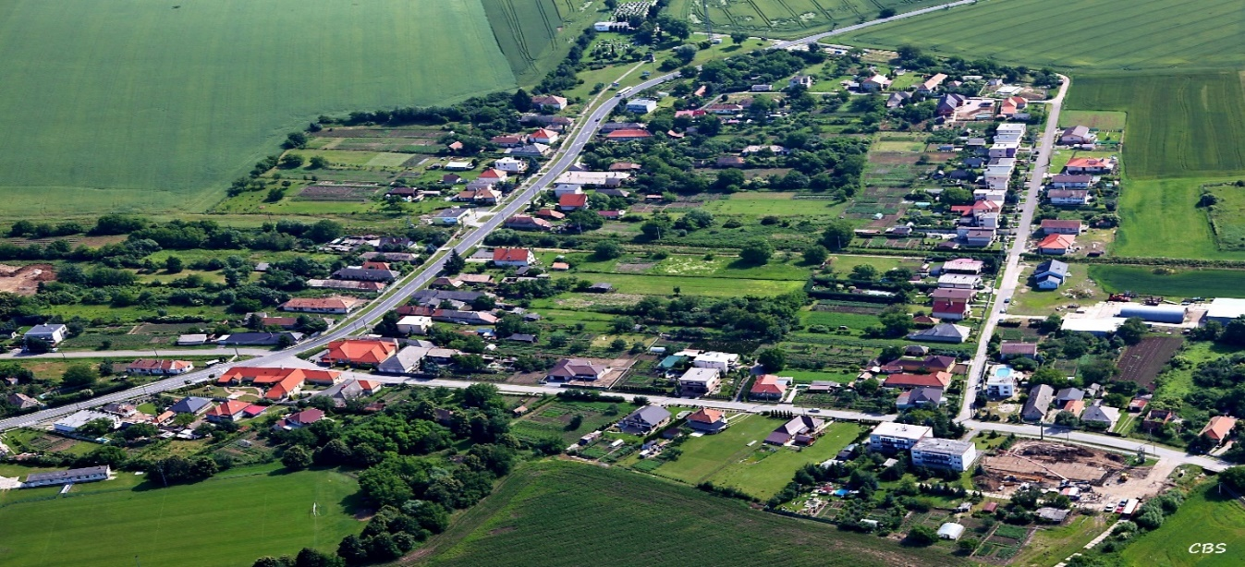

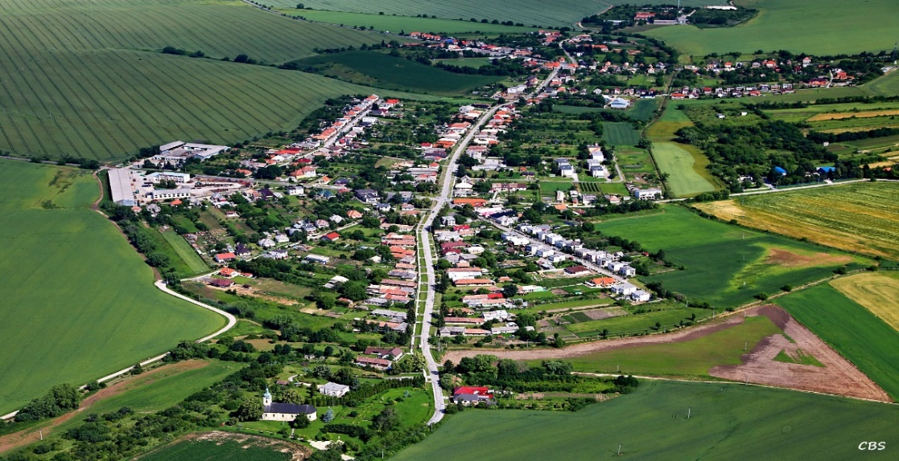
  - Demografické údaje
Počet obyvateľov k 31.12.2022:
V roku → | 2015 | 2016 | 2017 | 2018 | 2019 | 2020 | 2021 | 2022
Počet obyv.celk. ↓
k 31.12. | 1317 | 1311 | 1337 | 1304 | 1298 | 1306 | 1315 | 1317
Narodení | 12 | 13 | 16 | 14 | 10 | 11 | 15 | 8
Zomrelí | 17 | 14 | 10 | 23 | 27 | 19 | 21 | 19
Prihlásení | 20 | 23 | 55 | 26 | 24 | 41 | 36 | 41
Odhlásení | 24 | 28 | 35 | 50 | 13 | 25 | 21 | 28

Národnostná štruktúra : Občania obce Veľký Ďur sú prevažne slovenskej národnosti.
Štruktúra obyvateľstva podľa náboženského významu: prevažuje rímsko-katolícke náboženstvo

  - Ekonomické údaje
Nezamestnanosť v okrese: 5,25 %
  - Symboly obce
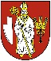
Erb Veľkého Ďura pozostáva zo spojenia troch motívov - biskupa z pečate Dolného Ďura. Lemeša z pečate Horného Ďura a tri klasy z pečate Rohožnice. Erb obce Veľký Ďur má teda túto podobu: v červenom štíte sprava striebornou sklonenou radlicou a zľava troma zlatými skríženými klasmi sprevádzaný zlatovlasý a zlatobradý biskup v striebornej, zlatom zdobenej mitre, striebornom rúchu a zlatom plášti so zlatým pektorálnym krížom, pravicou pred sebou držiaci zlatú pravošikmú berlu.

Vlajka obce Veľký Ďur pozostáva zo siedmich pozdĺžnych pruhov vo farbách žltej (1/8), červenej(1/8), žltej (1/8), červenej (2/8), bielej (1/8), červenej (1/8) a bielej (1/8). Vlajka má pomer strán 2:3 a ukončená je tromi cípmi, t. j. dvomi zástrihmi, siahajúcimi do tretiny jej listu.

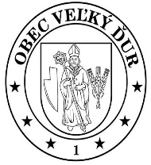

Pečať obce Veľký Ďur je okrúhla, uprostred s obecným erbom a kruhopisom Obec Veľký Ďur. Pečať má priemer 35 mm.

  - Logo obce
Logo obce je vlastne erb obce.

  - História obce
Deň vzniku: Obec ako samostatný územný samosprávny a správny celok sa riadi zákonom č. 369/1990 Zb. o obecnom zriadení v znení neskorších zmien a doplnkov a Ústavou SR. Obec vznikla zlúčením troch obcí: Horný Ďur, Dolný Ďur a Rohožnica. Prvá písomná zmienka o obci je z roku 1205.

  - Pamiatky
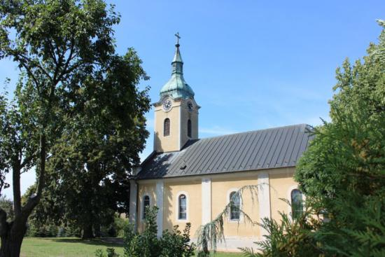

V obci Veľký Ďur sa nachádza kostol zasvätený sv. Martinovi, ktorý bol postavený v roku 1723

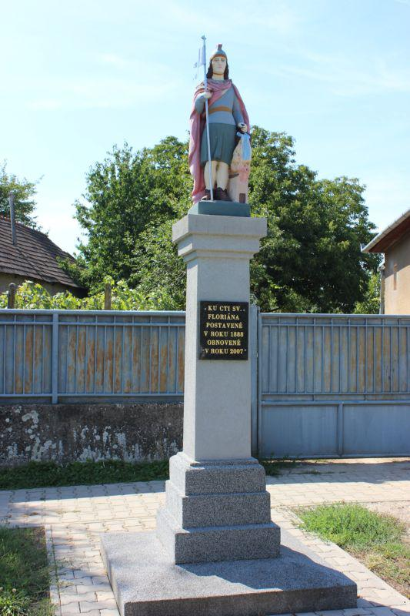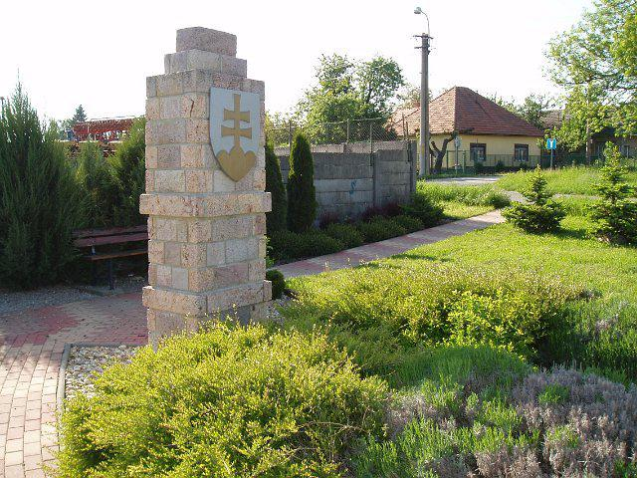
Socha ku cti svätého Floriána bola postavená v roku 1888 v Dolnom Ďure. Obnovená bola v roku 2007. Park pri PD s dvojkrížom bol obnovený v roku 2006.

  - Významné osobnosti obce
Generálporučík Ing. Ján Váňa - prvý veliteľ letectva Armády SR
Prof. Ing. Milan Matula Dr.Sc. - zakladateľ modernej vedeckej disciplíny inžinierska geológia
Prof. MUDr. Július Ladziansky - lekár, tvorca slovenskej lekárskej terminológie,
Prof. Eduard Vladimír Tvarožek - slovenský esperantista, básnik a prekladateľ

- Plnenie úloh obce (prenesené kompetencie, originálne kompetencie)
  - Výchova a vzdelávanie
V súčasnosti výchovu a vzdelávanie detí v obci poskytuje:
- Základná škola Veľký Ďur
- Materská škola Veľký Ďur

  - Zdravotníctvo

Zdravotné ambulancie
- MUDr. Ingrid Borsíková : lekár pre dospelých 036/6397202
- MUDr. Andrea Korpásová : detská lekárka 036/6397230
- MUDr. Jozef Mészáros : zubný lekár 036/6397282

  - Sociálne zabezpečenie
Obec v roku 2022 poskytovala opatrovateľskú službu. Zariadenie sociálnych služieb v obci nie je.
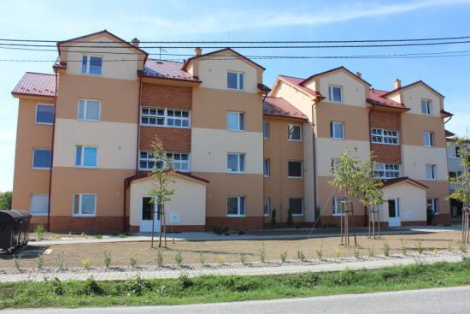
V roku 2014 sme postavili 2 bytové domy – 20 bytov
Farský úrad

Adresa: Hlavná 124, 935 34 Veľký Ďur
Tel. č.: 036/6397225
Správca farnosti: Mgr Peter Mihálik, ktorý bol dňa 1. júla 2020 inštalovaný za farára v našej farnosti
V roku 1723 dal postaviť kostol Jozef Hunyady za čias farára Mateja Bezúra. (Čiže v roku 2023 budeme oslavovať 300 rokov od výstavby kostola)
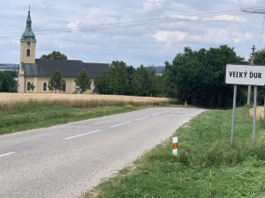

Slovenská pošta a.s.
Adresa: Hlavná 82, 935 34 Veľký Ďur
Tel. č.: 036/6397200

  - Kultúra
Jednota dôchodcov Slovenska vo Veľkom Ďure zorganizovala rôzne výlety napr. Beckov, Trenčiansky hrad, Dudince, Lednice, Zakopané, 3. ročník súťaže vo varení guláša Guláš-fest .
Kultúrna komisia usporiadala Majáles a Cyrilo – Metodskú zábavu.

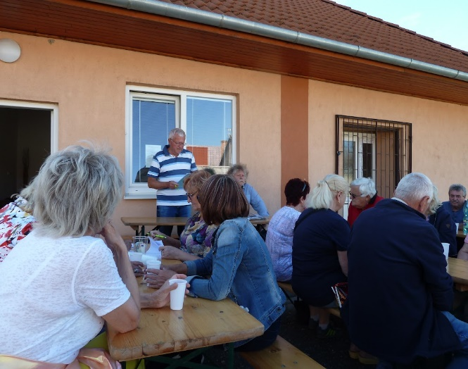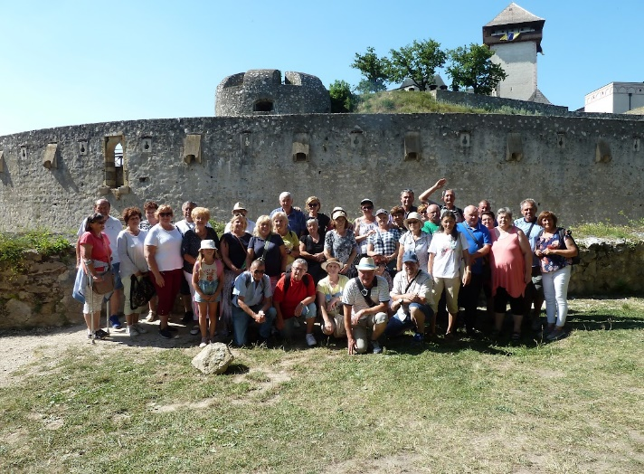
Výročná schôdza JDS Výlet na Beckov a Trenčiansky hrad

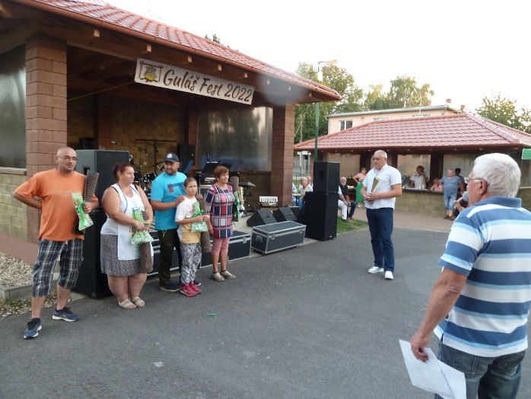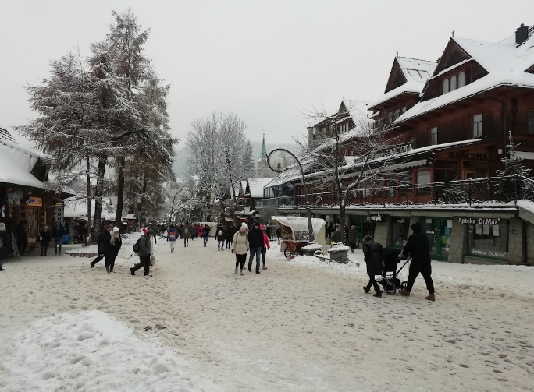
Guláš fest Výlet do Zakopaného (Poľsko)
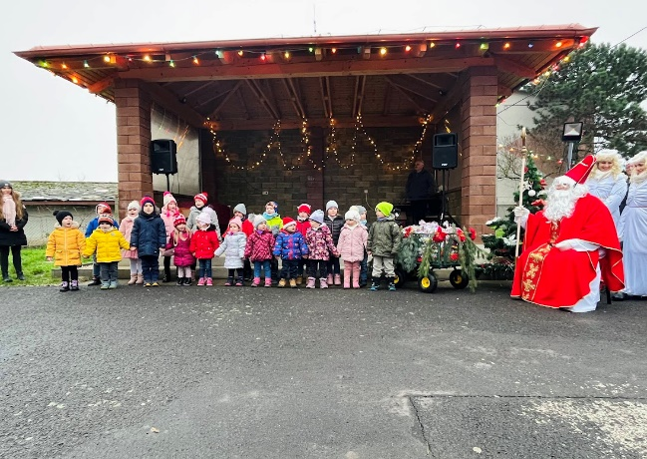 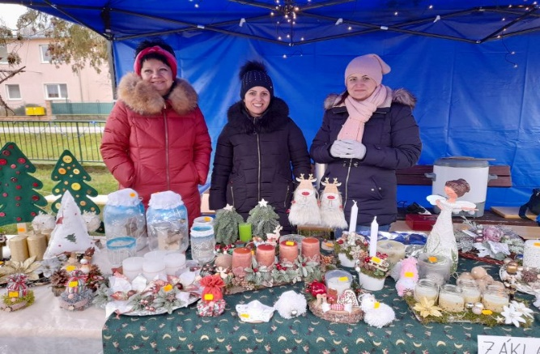Sv.Mikuláš Vianočné trhy
Obecný úrad pripravil Deň matiek, Deň detí v spolupráci s JDS, Stretnutie dôchodcov a v spolupráci s JDS stretnutie so Sv. Mikulášom

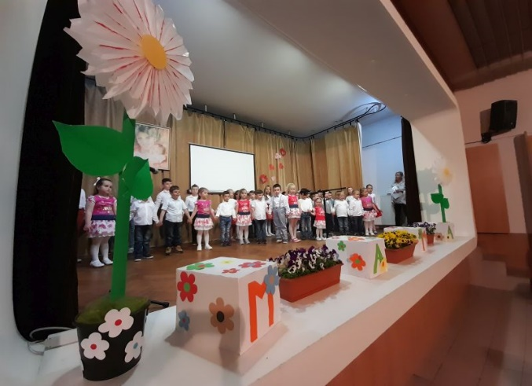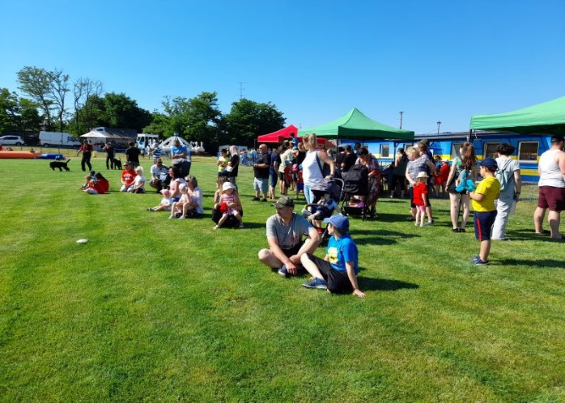
Deň matiek Deň Detí

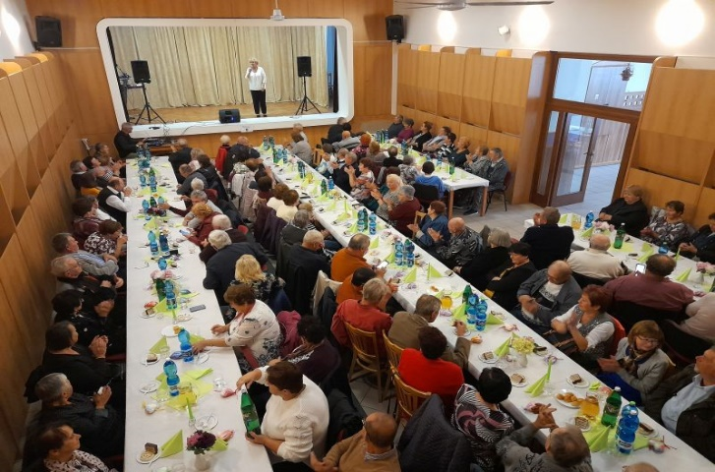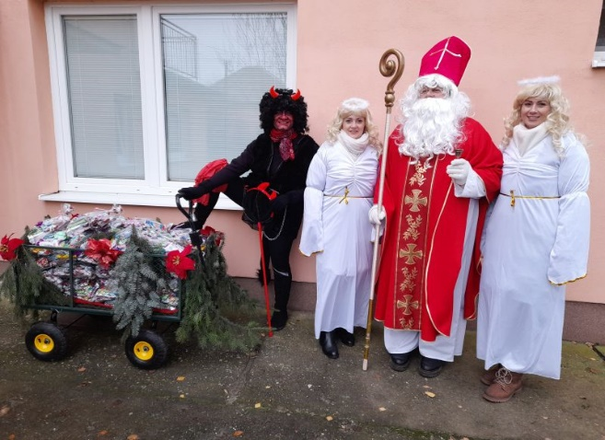Stretnutie dôchodcov Stretnutie so Sv.Mikulášom a sprievodom
  - Hospodárstvo
Najvýznamnejší poskytovatelia služieb v obci :
- Bistro Chef Geurud - reštauračné služby
- Fonny Bar - pohostinstvo
- COOP Jednota - potraviny
- Luna - potraviny
- Ing. Ludovít Frajka – Freimix - potraviny
- TWINS - kaderníctvo
- Domáce potreby - Anna Süčová
- Žabiatko – odevy
- Nechtové štúdio
Najvýznamnejší priemysel v obci :
- AZO s.r.o. - výroba kobercov do áut
- AGE s.r.o. - montáž technológie do živočíšnej výroby
- Havamont s.r.o. – stavebné práce
- Hudikop s.r.o. - zemné práce
Najvýznamnejšia poľnohospodárska výroba v obci :
- Poľnohospodárske družstvo Veľký Ďur

- Informácia o vývoji obce z pohľadu rozpočtovníctva
  - Plnenie príjmov a čerpanie výdavkov za rok 2022
Obec financuje svoje potreby predovšetkým z vlastných príjmov, zo štátnych dotácií, ako aj z ďalších zdrojov. Rozpočet obce na rok 2022 schválilo Obecné zastupiteľstvo vo Veľkom Ďure dňa 10.12.2021 unesením číslo 214/24/2021.
Zmeny rozpočtu:
- prvá zmena schválená dňa 27.01.2022 uznesením č. 257/26/2022
- druhá zmena schválená dňa 21.03.2022 uznesením č. 274/27/2022
- tretia zmena schválená dňa 08.06.2022 uznesením č. 286/28/2022
- štvrtá zmena schválená dňa 30.09.2022 starostom obce
- piata zmena schválená dňa 20.12.2022 uznesením č. 06/01/2022

Rozpočet obce k 31.12.2022

 | Schválený | Upravený | Skutočnosť | Čerpanie
Príjmy bežné | 1 113 220 | 1 194 374,00 | 1 202 525,45 | 100,68%
Príjmy ZŠ | 28 600 | 20 000,00 | 22 639,82 | 113,20%
Bežné príjmy spolu | 1 141 820 | 1 214 374,00 | 1 225 165,27 | 100,89%
Výdavky bežné obec | 585 120 | 649 858,00 | 634 573,19 | 97,65%
Výdavky ZŠ | 382 400 | 417 000,00 | 431 658,45 | 103,52%
Bežné výdavky spolu | 967 520 | 1 066 858,00 | 1 066 231,64 | 99,94%
Bežný rozpočet | 174 300 | 147 516,00 | 158 933,63 | 107,74%
Kapitálové príjmy | 1 000 | 1 000,00 | 1 858,00 | 185,80%
Kapitálové výdavky | 167 000 | 282 000,00 | 278 962,75 | 98,92%
Kapitálový rozpočet | -166 000 | - 281 000,00 | - 277 104,75 | 98,61%
Finančné operácie OcÚ príjmy | 6 500 | 146 134,00 | 139 091,30 | 95,18%
Finančné operácie ZŠ príjmy | 2 200 | 4 350,00 | 9 040,63 | 207,83%
Finančné operácie spolu | 8 700 | 150 484,00 | 148 131,93 | 98,44%
Finančné operácie OcÚ výdavky | 17 000 | 17 000,00 | 17 392,95 | 102,31%
Finančné operácie ZŠ výdavky | 0 | - | - | 0,00%
Finančné operácie spolu | 17 000 | 17 000,00 | 17 392,95 | 102,31%
Finančné operácie rozpočet | -8 300 | 133 484,00 | 130 738,98 | 97,94%
Rozpočet | 0 | 0,00 | 12 567,86

6.2 Prebytok/schodok rozpočtového hospodárenia za rok 2022

Hospodárenie obce | Skutočnosť k 31.12.2022 v EUR
Bežné príjmy spolu | 1 225 165,27
z toho : bežné príjmy obce | 1 202 525,45
bežné príjmy RO | 22 639,82
Bežné výdavky spolu | 1 066 231,64
z toho : bežné výdavky obce | 634 573,19
bežné výdavky RO | 431 658,45
Bežný rozpočet | 158 933,63
Kapitálové príjmy spolu | 1 858,00
z toho : kapitálové príjmy obce | 1 858,00
kapitálové príjmy RO | 0,00
Kapitálové výdavky spolu | 278 962,75
z toho : kapitálové výdavky obce | 278 962,75
kapitálové výdavky RO | 0,00
Kapitálový rozpočet | -277 104,75
Prebytok/schodok bežného a kapitálového rozpočtu | -118 171,12
Vylúčenie z prebytku/Úprava schodku HČ | -12 567,86
Upravený prebytok/schodok bežného a kapitálového rozpočtu | -130 738,98
Príjmové finančné operácie s výnimkou cudzích prostr.  - zapojenie prostriedkov z rezervného fondu  - prijatie zábezpeky BJ  - zapojenie do rozpočtu školskej jedálne  - FO v Základnej škole  SPOLU: | 135 000,00  1 054,77  3 036,53  9 040,63  148 131,93
Výdavkové finančné operácie s výnimkou cudzích pros.  - splácanie istiny ŠFRB  - finančné zábezpeky BJ  SPOLU: | 16 338,18  1 054,77  17 392,95
Rozdiel finančných operácií | 130 738,98
Príjmy spolu | 1 375 155,20
VÝDAVKY SPOLU | 1 362 587,34
Hospodárenie obce | 12 567,86
Vylúčenie z prebytku /Úprava schodku HČ | 12 567,86
Upravené hospodárenie obce | 0

6.3 Rozpočet na roky 2023 - 2025
Rozpočet obce  Veľký Ďur | Skutočnosť 31.12.2022 | Rozpočet 2023 | Rozpočet 2024 | Rozpočet 2025
Bežné príjmy OcÚ | 1 202 525,45 | 1 245 240 | 1 268 290 | 1 331 360
Kapitálové príjmy OcÚ | 1 858,00 | 296 600 | 1 000 | 1 000
Príjmy ZŠ | 22 639,82 | 22 440 | 22 940 | 22 940
Finančné operácie OcÚ | 139 091,30 | 205 300 | 5 300 | 3 300
Finančné operácie ZŠ | 9 040,63 | 3 000 | 3 000 | 3 000
Príjmy spolu: | 1 375 155,20 | 1 772 580 | 1 300 530 | 1 361 600
Bežné výdavky OcÚ | 634 573,19 | 712 390 | 728 850 | 727 810
Kapitálové výdavky OcÚ | 278 962,75 | 563 900 | 65 890 | 128 000
Výdavky ZŠ | 431 658,45 | 479 290 | 482 790 | 482 790
Finančné operácie OcÚ | 17 392,95 | 17 000 | 23 000 | 23 000
Výdavky spolu: | 1 362 587,34 | 1 772 580 | 1 300 530 | 1 361 600
Rozdiel | 12 567,86 | 0 | 0 | 0
- Informácia o vývoji obce z pohľadu účtovníctva za materskú účtovnú
jednotku a konsolidovaný celok
  - Majetok
- za materskú účtovnú jednotku – Základná škola Veľký Ďur
Názov | Skutočnosť  k 31.12.2022 | Skutočnosť  k 31.12.2021
Majetok spolu | 33 343,70 | 55 262,23
Obežný majetok spolu | 33 343,70 | 55 262,23
z toho :
Zásoby | 390,16 | 113,54
Krátkodobé pohľadávky | 224,15 | 224,15
Finančné účty | 32 729,39 | 54 924,54

- za konsolidovaný celok - Obec Veľký Ďur a Základná škola Veľký Ďur
Názov | Skutočnosť  k 31.12.2022 | Skutočnosť  k 31.12.2021
Majetok spolu | 3 254 762,75 | 3 283 7363,57
Neobežný majetok spolu | 2 676 131,33 | 2 559 447,85
z toho :
Dlhodobý nehmotný majetok | 0 | 0
Dlhodobý hmotný majetok | 2 435 470,64 | 2 318 787,16
Dlhodobý finančný majetok | 240 660,69 | 240 660,69
Obežný majetok spolu | 492 401,29 | 638 188,31
z toho :
Zásoby | 12 280,33 | 12 858,19
Krátkodobé pohľadávky | 6 259,79 | 1 270,87
Finančné účty | 472 861,17 | 624 059,25
Časové rozlíšenie | 86 230,13 | 86 100,41
  - Zdroje krytia
- za materskú účtovnú jednotku - Základná škola Veľký Ďur
Názov | Skutočnosť  k 31.12.2022 | Skutočnosť  k 31.12.2021
Vlastné imanie a záväzky spolu |  | 55 262,23
Vlastné imanie | 207,18 | 357,06
Výsledok hospodárenia | 207,18 | 357,06
Záväzky | 33 136,52 | 54 905,17
Zúčtovanie medzi subjektami VS | 101,40 | 7 973,00
Dlhodobé záväzky | 1 732,51 | 1 955,44
Krátkodobé záväzky | 31 302,61 | 44 976,73

- za konsolidovaný celok - Obec Veľký Ďur a Základná škola Veľký Ďur
Názov | Skutočnosť  k 31.12.2022 | Skutočnosť  k 31.12.2021
Vlastné imanie a záväzky spolu | 3 254 762,75 | 3 283 736,57
Vlastné imanie | 2 365 368,65 | 2 340 353,39
Výsledok hospodárenia | 2 365 368,65 | 2 340 353,39
Výsledok hospodárenia za úč. obdobie | 25 015,26 | 100 122,50
Záväzky | 520 732,74 | 549 944,82
z toho :
Rezervy | 1 800,00 | 1 800,00
Zúčtovanie medzi subjektami VS | 10 871,33 | 9 638,56
Dlhodobé záväzky | 416 245,00 | 432 881,77
Krátkodobé záväzky | 67 860,41 | 81 668,49
Bankové úvery a výpomoci | 23 956,00 | 23 956,00
Časové rozlíšenie | 368 661,36 | 393 438,36

- Hospodársky výsledok za 2022 - vývoj nákladov a výnosov za materskú účtovnú jednotku a konsolidovaný celok

a) za materskú účtovnú jednotku – Základná škola Veľký Ďur
Názov | Skutočnosť  k 31.12. 2022 | Skutočnosť  k 31.12.2021
Náklady | 432 956,54 | 398 325,43
50 – Spotrebované nákupy | 53 893,04 | 41 003,16
51 – Služby | 13 487,42 | 8 737,51
52 – Osobné náklady | 363 335,61 | 347 927,30
56 – Finančné náklady | 537,23 | 657,46
58 – Náklady na transfery |  | 0
Výnosy |  | 398 507,14
60 – Tržby za vlastné výkony a tovar | 12 295,09 | 5 906,96
64 – Ostatné výnosy | 1 703,24
69 – Výnosy z transferov a rozpočtových príjmov v obciach, | 353 375,77 | 392 600,18
Hospodársky výsledok  / + kladný HV, - záporný HV / | -149,88 | 181,71

b) za konsolidovaný celok - Obec Veľký Ďur a Základná škola Veľký Ďur
Názov | Skutočnosť  k 31.12.2022 | Skutočnosť  k 31.12.2021
Náklady | 1 200 119,85 | 1 110 946,83
50 – Spotrebované nákupy | 147 035,42 | 126 902,23
51 – Služby | 122 577,98 | 102 417,66
52 – Osobné náklady | 709 183,27 | 666 110,66
53 – Dane a poplatky | 0 | 322,96
54 – Ostatné náklady | 18 080,34 | 17 315,61
55 – Odpisy, rezervy a OP | 182 418,50 | 171 320,26
56 – Finančné náklady | 7 473,69 | 6 209,76
57 – Mimoriadne náklady | 0 | 8 138,44
58 – Náklady na transfery | 13 350,65 | 12 309,25
Výnosy | 1 225 135,11 | 1 211 069,33
60 – Tržby za vlastné výkony a tovar | 21 57,33 | 15 535,17
63 – Daňové a výnosy z poplatkov | 720 437,78 | 672 266,47
64 – Ostatné výnosy | 63 337,34 | 84 718,57
66 – Finančné výnosy | 165,60 | 82,80
67 – Mimoriadne výnosy | 0 | 0,00
69 – Výnosy z transferov VÚC a v RO | 419 437,06 | 438 466,32
Hospodársky výsledok  / + kladný HV, - záporný HV / | 25 015,26 | 100 122,50

- Ostatné dôležité informácie
  - Prijaté granty a transfery
V roku 2022 obec, rozpočtová a príspevková organizácia prijala nasledovné granty a transfery:
Poskytovateľ |  | Účelové určenie grantov a transferov
Ministerstvo vnútra SR |  | Odídenci z Ukrajiny | 17 608,50
Okresný úrad Nitra, odb. star. o ŽP | 2 | Životné prostredie | 126,09
Ministerstvo dopravy a výstavby SR | 3 | Stavebný poriadok, | 1 630,66
Ministerstvo vnútra SR | 4 | COO | 401,00
Ministerstvo dopravy a výstavby SR | 5 | Doprava | 54,39
Ministerstvo vnútra SR | 6 | Register adries | 37,20
Ministerstvo vnútra SR | 7 | Hlásenie pobytu občanov | 550,42
Okresný úrad Nitra odbor školstva | 8 | Dotácia dopravné a učebnice ZŠ | 919,00
Okresný úrad Nitra odbor školstva | 9 | Dotácia ZŠ - normatív | 300 684,00
Okresný úrad Nitra odbor školstva | 9 | Ukrajinci v ZŠ | 3 780,00
Úrad práce, soc. vecí a rodiny | 10 | Dotácia - strava HN MŠ a ZŠ | 4 400,70
Okresný úrad Nitra odbor školstva | 11 | Sociálne znevýhodnené prostredie ZŠ | 1 000,00
Okresný úrad Nitra odbor školstva | 12 | Vzdelávacie poukazy ZŠ | 2 624,00
Ministerstvo vnútra SR | 13 | Dotácia na matriku | 4 098,34
Okresný úrad Nitra odbor školstva | 15 | Asistent učiteľa | 12 378,00
Ministerstvo ŽP SR | 61 | Enviro - fond | 1 232,29
Metodicko-vzdelávacie centrum MPC | AC | Dotácia asistentky učiteľa ZŠ A MŠ | 40 531,06
Plán obnovy PO | PO | Múdre hranie | 1 775,44
Okresný úrad Nitra odbor školstva | 16 | Škola v prírode a Spolu múdrejší | 7 150,00
Štátny rozpočet SR | 101 | Referendum a voľby | 4 807,21
Okresný úrad Nitra odbor školstva | 911 | MŠ predškolský vek | 9 243,00
Spolu: |  |  | 414 903,30

  - Poskytnuté dotácie

V roku 2022 obec poskytla zo svojho rozpočtu dotácie v zmysle VZN č. 2/2012 o poskytovaní dotácií z rozpočtu obce:

Prijímateľ dotácie | Účelové určenie dotácie | Suma poskytnutých  prostriedkov v EUR
OFK | Činnosť OFK | 7 000,-

  - Významné investičné akcie v roku 2022
Najvýznamnejšie investičné akcie realizované v roku 2022:

Štúdia kanalizácie a ČOV | 3 366,99
Oplotenie obecného pozemku | 5 985,10
Doplnenie kamerového systému | 4 293,48
Budova OcÚ, zdravotne stredisko, jarok | 61 759,17
Miestne komunikácie | 138 790,17
Verejné osvetlenie - doplnenie | 7 925,16
MŠ rekonštrukcia | 56 852,68
 | 278 962,75

  - Predpokladaný budúci vývoj činnosti
Predpokladané investičné akcie realizované v budúcom roku
Rekonštrukcia obecného úradu 546 000,- Eur

  - Udalosti osobitného významu po skončení účtovného obdobia
Obec nezaznamenala žiadnu udalosť osobitného významu po skončení účtovného obdobia.

  - Významné riziká a neistoty, ktorým je účtovná jednotka vystavená
Obec nevedie žiadne súdne spory.

Vo Veľkom Ďure dňa 17.5.2023
Vypracovala: Renáta Havalová Schválil: Ing. Peter Benko
starosta obce

Prílohy:

- Individuálna účtovná závierka: Súvaha, Výkaz ziskov a strát, Poznámky
- Výrok audítora k individuálnej účtovnej závierke
- Konsolidovaná účtovná závierka: Konsolidovaná Súvaha, Konsolidovaný Výkaz ziskov a strát, Poznámky konsolidovanej účtovnej závierky
Výrok audítora ku konsolidovanej účtovne

Z hľadiska budúcich cieľov Obec Veľký Ďur aj naďalej bude prostredníctvom svojich orgánov plniť hlavne samosprávne funkcie na ktoré bola zriadená a prenesené úlohy štátnej správy, tak ako je to stanovené v zákone č. 416/2001 o prechode niektorých pôsobností z orgánov štátnej správy na obce. Všetky nutné zmeny, ktoré obec bude v budúcnosti realizovať budú mať jediný cieľ a to zvýšenie starostlivosti o všestranný rozvoj územia obce a potreby jej obyvateľov.

Táto výročná správa sa vyhotovuje za účtovné obdobie od 1.1.2022 do 31.12.2022. Po ukončení účtovného obdobia nenastali žiadne udalosti osobitného významu, ktoré by bolo potrebné uviesť v tejto výročnej správe.

